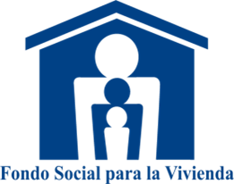

INFORME DE RENDICION DE CUENTAS PARA EL PERIODO JUNIO 2014-MAYO 2015

San Salvador, Junio 2015

CONTENIDO
INTRODUCCIÓN 1
RESUMEN EJECUTIVO 2
METODOLOGÍA Y PROCESO DE ELABORACIÓN 6
GESTIÓN ESTRATÉGICA 7
1. Plan Estratégico Institucional (PEI) 2015-2019. 7
2. Alineación del PEI con el Plan Quinquenal de Desarrollo 8
3. Plan Anual Operativo 2015 9
PRINCIPALES RESULTADOS. 10
1. Soluciones habitacionales. 10
2. Solicitudes recibidas, créditos aprobados y créditos escriturados. 10
3. Créditos Otorgados. 11
4. Crédito por Programas. 15
5. Mejoras en el otorgamiento de créditos. 16
6. Modernización y descentralización de servicios. 20
7. Cartera hipotecaria. 22
8. Otros logros relevantes. 24
OTRAS ACCIONES EJECUTADAS 27
1. Proyectos y acciones 27
2. Mecanismos de participación ciudadana 28
3. Contrataciones y adquisiciones 29
4. Contratación de personal. 30
5. Denuncias y reclamos. 30
DIFICULTADES ENFRENTADAS Y ACCIONES PARA SUPERARLAS. 31
GESTIÓN FINANCIERA Y EJECUCIÓN PRESUPUESTARIA. 32
1. Estados Financieros. 32
2. Ejecución presupuestaria Junio 2014 a Mayo 2015. 33
PROYECCIONES DE INVERSIÓN JUNIO 2015- MAYO 2016 34

INTRODUCCIÓN
El Fondo Social para la Vivienda presenta a la población salvadoreña su Informe de Rendición de Cuentas 2015 correspondiente al período Junio 2014 - Mayo 2015; este periodo corresponde al primer año de gobierno del Presidente Salvador Sánchez Cerén, el cual está marcado por los lineamientos contenidos en el Plan Quinquenal de Desarrollo, el FSV continua generando cambios y mejoras en los servicios ofrecidos a la ciudadanía.
El Gobierno del Presidente Salvador Sánchez Cerén, ha manifestado su compromiso con la Transparencia y el Acceso a la Información Pública de las instituciones con el objeto de fortalecer la gestión que se hace con los recursos públicos. Con este propósito, el informe contiene una exposición de los principales compromisos adquiridos, logros alcanzados y desafíos por solventar para contribuir a disminuir el déficit habitacional en el país en apoyo a la familia salvadoreña, y refleja el esfuerzo desarrollado por las autoridades y el personal de la institución.
El informe de rendición de cuentas se divide en las siguientes secciones: 1) Introducción, 2) Resumen Ejecutivo, 3) Metodología y proceso de elaboración, 4) Gestión Institucional, 5) Principales resultados de la gestión, 6) Otras acciones ejecutadas, 7) Dificultades enfrentadas y acciones para superarlas, 8) Gestión financiera y ejecución presupuestaria, y 9) Proyecciones de inversión y temas que exceden el periodo informado.
En la sección Planes Institucionales, se presenta el plan estratégico institucional para el periodo 2015-2019 y como se conecta con los objetivos contenidos en el Plan Quinquenal de Desarrollo; en la sección Principales resultados de la gestión, destacan los resultados obtenidos en la implementación de novedosos programas de apoyo a sectores de la población que requieren de especial atención como son Casa Joven, Vivienda Cercana, Aporte y Crédito y el Sistema de Ahorro y Financiamiento Habitacional (SAFH).
Además incluye logros relevantes como son la recertificación del Sistema de Gestión de Calidad (SGC) por AENOR de Centroamérica, el lanzamiento de una nueva agencia para acercar servicios a la población, distinciones recibidas como reconocimiento al trabajo que el FSV realiza en los tópicos de Ética y Acceso a la información pública. En la sección 7 se hace mención a las dificultades que se han presentado en este periodo y las acciones que se han realizado para superarlas. Las secciones 8 y 9 profundizan en la gestión financiera de la institución con los principales resultados reflejados en los estados financieros, el presupuesto y su ejecución, los fondos origen y destino y las proyecciones que se realizaran para el siguiente periodo junio 2015 – mayo 2016 y durante todo el quinquenio.
El Fondo Social para la Vivienda, continua con su compromiso y fiel a su filosofía de financiar soluciones habitaciones a los trabajadores salvadoreños, con opciones que satisfagan las necesidades de la familia y así contribuir con la reducción del déficit habitacional.

RESUMEN EJECUTIVO
El Fondo Social para la Vivienda, ejecuta sus actividades dentro de los planes estratégicos quinquenales que para tal fin se formulan institucionalmente. Durante este primer año estos planes han sido adaptados para alinearse al Plan Quinquenal de Desarrollo, que es el documento que establece los principales lineamientos de desarrollo para el país en el mediano y largo plazo y que por su naturaleza marca las principales acciones para alcanzar la visión y propósitos del gobierno central.
Las acciones desarrollados por el FSV durante el periodo Junio 2014 a Mayo 2015, se resumen en 6 áreas estratégicas. Estas muestran el esfuerzo que la Institución realiza para cumplir con los objetivos de su misión y visión institucional por atender las necesidades de la población salvadoreña. A continuación se detalla un resumen ejecutivo de todo el trabajo realizado y resultados obtenidos:
GESTIÓN ESTRATÉGICA
Plan estratégico institucional (PEI) 2015-2019. El Plan Estratégico Institucional 2015-2019 del FSV cuenta con 62 proyectos y 142 indicadores con sus correspondientes metas. Estos proyectos y acciones a su vez están organizados en cuatro objetivos: La Gestión Crediticia cuyo objetivo es mejorar el otorgamiento de créditos, Servicio al Cliente orientado a lograr la satisfacción al cliente en todos los servicios; El Fortalecimiento Financiero que es asegurar la sostenibilidad financiera y por último el Desarrollo Institucional que quiere contar con personal calificado, sistemas y procesos simples apoyados con Tecnología. Los impactos esperados en la ejecución del Plan se resumen así: La colocación de 33,140 créditos para beneficiar a igual número de familias por un monto de $601 millones. Mantener una institución fortalecida y auto sostenible. Brindar servicios más eficientes en cuanto a tiempos de respuesta y cercanos a la gente. Alineación del PEI con el plan quinquenal de desarrollo. El FSV ha acoplado su plan estratégico al Plan Quinquenal de Desarrollo con el objetivo de brindar soluciones habitacionales a la población salvadoreña. Plan Anual Operativo 2015. El Plan Anual Operativo 2015 consta de 4 áreas estratégicas que ejecutan 36 proyectos y acciones; posee 49 indicadores. Entre los principales proyectos se identifican los siguientes: Otorgamiento de 6,563 créditos por $124.7 millones, análisis y supervisión de proyectos habitacionales, fortalecimiento del programa vivienda cercana, medición de la satisfacción del cliente, establecimiento de nuevo punto de atención, reducción del índice de morosidad, evaluación de alternativas de fondeo para financiamiento a largo plazo, establecimiento de un Sistema para la gestión del riesgo de crédito y de control de operaciones de lavado de dinero, sistema de seguridad de prevención de intrusos y otros.
PRINCIPALES RESULTADOS.
Soluciones habitacionales. En este periodo, el FSV facilitó 6,598 soluciones habitacionales por $114.53 millones, contribuyendo a elevar el nivel de vida de más de 27,700 salvadoreños con vivienda propia. Solicitudes recibidas, créditos aprobados y créditos escriturados. Se recibieron 10,687 solicitudes para las diferentes líneas de crédito, de las cuales 7,359 solicitudes que representan el 69%, fueron aprobadas; y de estas 6,527 se convirtieron en créditos escriturados alcanzando un 89% con respecto a las solicitudes recibidas. Créditos Otorgados por línea financiera. Del total de los 6,527 créditos otorgados el 88.6% corresponde a la adquisición de vivienda; mostrando dinamización en el otorgamiento de créditos para adquisición de vivienda nueva. Créditos Otorgados por ingreso. El FSV fortaleciendo su rol social benefició a salvadoreños con ingresos de hasta 4 salarios mínimos, con el otorgamiento de 5,672 créditos por $80.94 millones, es decir un 86.9% del total. Créditos Otorgados por género. Atendiendo al compromiso de la presente gestión de Gobierno, para alcanzar una vida digna y contribuyendo a la igualdad de género, el FSV otorgó 2,738 créditos por $45.54 millones, a mujeres es decir un 41.9% del total de créditos otorgados. Créditos Otorgados por edad del solicitante. Otro aspecto relevante que ha potencializado el FSV en la actual gestión, es la distribución de créditos por edad del solicitante, concentrado el otorgamiento de créditos en el rango de 31 a 50 años por un total de 3,451 créditos por US$ 64.01 millones. Créditos otorgados FSV y Bancos del Sistema Financiero. De acuerdo a estadísticas publicadas en el sitio web de la Superintendencia del Sistema Financiero al mes de abril 2015, el FSV logró una participación del 63.9% de toda la cartera hipotecaria administrada del país.
Crédito por Programas. Programa Vivienda cercana. El FSV efectúa el relanzamiento del programa vivienda cercana para salvadoreños en el exterior y para el período junio 2014 a mayo 2015, fueron otorgados 181 créditos por $5.98 millones. Programa Aporte y crédito. Como parte del apoyo al sector de ingresos variables: profesionales independientes, comerciantes de la micro, pequeña y mediana empresa, así como trabajadores del sector básico social como vendedoras de mercados, costureras, motoristas, albañiles, entre otros, los resultados en el periodo junio 2014 – mayo 2015 fueron 257 créditos por $5.74 millones. Mejoras en el otorgamiento de créditos. Mejoras a condiciones crediticias Sector Formal. Para el año 2014 el FSV mejoró las condiciones crediticias para las diversas líneas de crédito, siendo más representativos los cambios en las tasas de interés para el otorgamiento de vivienda nueva, reduciendo entre medio punto y un punto porcentual para las líneas de créditos destinadas al sector formal. Mejoras a condiciones crediticias Sector de ingresos Variables. El FSV realizó modificaciones en la política crediticia para el sector de ingresos variables siendo estas de hasta en dos puntos porcentuales para las diversas líneas. Además, se incrementó hasta US$32,200.00 el monto máximo de financiamiento de los trabajadores con ingresos de hasta 4 salarios mínimos. Mejoras en condiciones para la compra de Viviendas del FSV. La línea de adquisición de Viviendas recuperadas del FSV presentó modificaciones relevantes al reducir su tasa del 7.97% al 6.00%; y ampliando el plazo de financiamiento a 30 años. Relanzamiento del Programa Vivienda Cercana. Para que los compatriotas que residen en Estados Unidos puedan conocer la información necesaria para comprar una casa en El Salvador, se ha establecido el nuevo servicio de consulta telefónica con la línea gratuita 1-844-357-0715. Nuevo programa de financiamiento “Casa Joven”. El FSV realizó el 17 de noviembre de 2014 el lanzamiento del nuevo programa dirigido a jóvenes económicamente activos, a fin de motivarles a invertir en la vivienda. En el periodo de noviembre 2014 hasta mayo 2015, el FSV ha facilitado el acceso a 513 créditos por US$9.23 millones a jóvenes que pudieron obtener su primera vivienda por medio de un crédito con el FSV. Nueva línea de financiamiento Compra de lote urbano. El FSV cuenta con una nueva línea de crédito denominada “Compra de Lote Urbano” para un valor de hasta US$50.000.00. El inmueble a financiar deberá encontrarse en el radio urbano del municipio o a un proyecto residencial debidamente calificado, y deberá contar con los servicios básicos de luz, agua y alcantarillado sanitario o, en su defecto, la factibilidad de conexión de los mismos. Sistema de ahorro y financiamiento habitacional (SAFH). El Sistema de Ahorro y Financiamiento Habitacional (SAFH) es parte del Programa de Vivienda y Mejoramiento Integral de Asentamientos Urbanos Precarios que se ejecuta en coordinación con el Viceministerio de Vivienda y Desarrollo Urbano (VMVDU); el cual consiste en complementar el ahorro familiar y el crédito hipotecario del FSV con un subsidio otorgado por el Fondo Nacional de Vivienda Popular (FONAVIPO). Al mes de mayo 2015 se han otorgado 69 créditos para adquisición de vivienda nueva por un monto de US$0.86 millones. Modernización y descentralización de servicios. Establecimiento de nueva sucursal Paseo. El FSV con la finalidad de brindar una mayor atención a familias de ingresos medios, establece una nueva sucursal en el centro comercial Orión del Paseo General Escalón. Otros resultados: también se detallan los resultados para las gestiones realizadas por la ciudadanía en los diferentes canales de atención al cliente, los reclamos de seguro y la encuesta de Seguimiento de la satisfacción del cliente entre otros. Principales resultados en la Cartera hipotecaria administrada. La cartera hipotecaria del FSV al 31 de mayo de 2015 registró 99,641 préstamos por un monto de US$887.70 millones; y un total de 122,733 préstamos administrados por un monto de US$1,108.85 millones. Incremento en recaudación de cuotas de préstamos. Durante el periodo junio 2014 – mayo 2015 se recibieron 1,273,897 Cuotas por un monto de US$129.20 millones. Reducción del índice de mora. Al mes de mayo 2015, se mantuvo la sanidad de la Cartera Hipotecaria gracias a la reducción del índice de morosidad en -0.72% puntos, pasando de 6.04% registrado a mayo de 2014 a 5.32% a mayo de 2015. Otros logros relevantes. Incentivos a la cultura de pago puntual. El FSV incentiva la cultura de pago responsable para lo cual realizó el sorteo electrónico de la promoción de cliente puntual el 14 de agosto; participando más de 85,000 clientes y resultando 120 ganadores propietarios y 30 suplentes. Recertificación del Sistema de Gestión de Calidad (SGC) por AENOR Centroamérica. El FSV es una institución certificada bajo la Norma ISO 9001:2008 desde Abril 2009. Mejora en la clasificación de riesgo. El FSV ha obtenido mejoras en las calificaciones de riesgos, situación actual con Estados Financieros al 31 de diciembre 2014. Inauguración del edificio de usos múltiples. El cual ayudará a mejorar el resguardo de expedientes de los clientes ya que será sede del archivo central de la institución. Distinciones recibidas. Reconocimiento a comisión de ética FSV: por ser una de las instituciones más destacadas por su trabajo en la prevención de actos contrarios a la ética. Premio Bronce a la Transparencia: reconocido por la Iniciativa Social para la Democracia, ISD, por mantener sus mecanismos de participación y transparencia hacia los ciudadanos. Reconocimiento del Instituto de Acceso a la Información (IAIP): en el día Internacional contra la Corrupción, el IAIP hizo entrega de reconocimientos a aquellas instituciones que se han esforzado y que han tenido significativos logros y avances en el cumplimiento de la Ley de Acceso a la Información Pública; reconociendo que el FSV ha constituido su sistema de gestión de documentos y archivos.

OTRAS ACCIONES EJECUTADAS
El presente informe contiene además, informacion a detalle de los principales proyectos y acciones finalizadas, aquellos proyectos que no pudieron ejecutarse durante el periodo y los proyectos que se encuentran en ejecución. En cuanto a los Mecanismos de participación ciudadana, se puntualizan los esfuerzos realizados en los temas de Rendición de Cuentas, Acceso a la Información Pública, Consultas a diferentes sectores en la formulación del Plan Estratégico Institucional 2015-2019. En el apartado Contrataciones y adquisiciones y en el marco de la LACAP se ha proveído a la institución de bienes, servicios y obras mediante la ejecución de 14.84 millones de dólares en 975 procesos. En los resultados relacionados al recurso humano, destaca que al mes de mayo 2015 se registran 488 empleados que forman parte de la gran familia del FSV. En el apartado sobre Denuncias y reclamos se especifican las denuncias interpuestas por el FSV ante la fiscalía general de la república y el tribunal de ética gubernamental y los reclamos y opiniones que los ciudadanos emiten a través de los buzones de sugerencias, encuestas de satisfacción, sitio web, entre otros.
DIFICULTADES ENFRENTADAS Y ACCIONES PARA SUPERARLAS.
En este capítulo se resumen las dificultades enfrentadas por el FSV y las acciones desarrolladas para enfrentarlas.
Para finalizar el informe en los dos últimos apartados se profundiza en la GESTIÓN FINANCIERA - EJECUCIÓN PRESUPUESTARIA y las PROYECCIONES DE INVERSIÓN JUNIO 2015- MAYO 2016.

METODOLOGÍA Y PROCESO DE ELABORACIÓN
EL FSV con el objeto de cumplir los lineamientos y la estructura formulados por la Secretaría de Participación Ciudadana, Transparencia y Anticorrupción para la elaboración del informe de Rendición de Cuentas de las Instituciones del Órgano Ejecutivo, acoge la metodología que se detalla a continuación:
- Creación de la Comisión Institucional para la ejecución del proceso de Rendición de Cuentas 2015, que fue la responsable de crear y ejecutar la programación de las actividades que garantizan el derecho del ciudadano a informarse, cuestionar y recibir explicaciones de los aspectos relevantes en la gestión de la institución,
- Elaboración de una propuesta de contenido. El informe de Rendición de Cuentas es un documento con una estructura basada en los planes estratégicos institucionales, y que contiene los insumos básicos para su creación.
- La propuesta fue presentada y explicada a las diferentes Gerencias y Unidades de la institución de acuerdo a una programación, el esfuerzo de todos se centralizó en la preparación del Informe de Rendición de Cuentas y su respectiva presentación.
- Una vez recopilada la información correspondiente al informe y presentación, estos fueron revisados por el Presidente y Director Ejecutivo, el Gerente General y la Comisión.
- Finalmente, se registran los detalles de las actividades ejecutadas; incluyendo los aspectos relevantes del evento de Rendición de cuentas en una memoria.
Otras actividades: elaboración y distribución de invitaciones, programa a desarrollar el día del evento, publicación en sitio web, divulgación en medios, transmisión en línea y otras actividades importantes dentro de la logística y organización del evento.
Como todos los ejercicios de rendición de cuentas realizados por el FSV, el Informe se presenta a la ciudadanía en un evento público, con una exposición de los principales resultados de la gestión por parte del titular y posteriormente la presentación audiovisual dirigida a los principales sectores de la población con los que el FSV interactúa y en la que se muestran los principales logros.
El evento comprende una sección de preguntas y respuestas en donde el titular profundiza explicando y justificando ante la ciudadanía los actos y las decisiones más relevantes de la gestión pública.

GESTIÓN ESTRATÉGICA

Plan Estratégico Institucional (PEI) 2015-2019.
El planeamiento estratégico institucional, es la principal herramienta guía del Fondo Social para la Vivienda, además de brindar el seguimiento y evaluación de los planes estratégicos para apoyar la toma de decisiones por medio del proceso de formulación de los diversos planes institucionales; evidenciando el pensamiento estratégico de la institución.
El Plan Estratégico Institucional 2015-2019 del FSV cuenta con 62 proyectos y acciones; 142 indicadores con sus correspondientes metas.
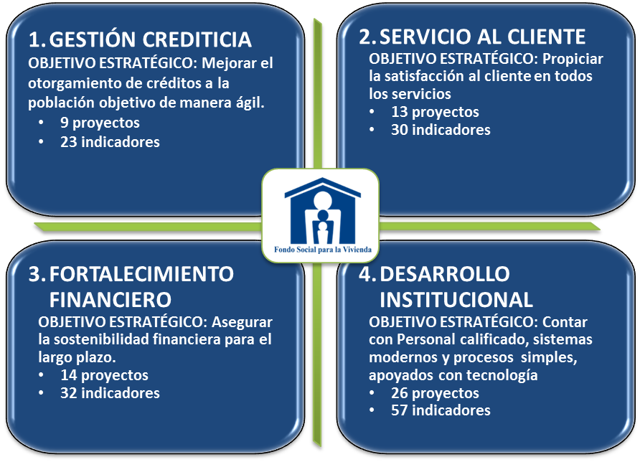
Los impactos esperados en la ejecución del PEI pueden resumirse:
- Contribuir a reducir el déficit habitacional con el otorgamiento de 33,140 créditos a igual número de familias por un monto de $601 millones.
- Mantener una institución fortalecida y auto sostenible que facilite y asegure el acceso al crédito a familias de menores recursos económicos que necesitan adquirir su vivienda.
- Brindar servicios más eficientes a los usuarios del FSV en cuanto a tiempos de respuesta y estar más cerca de la gente.

Alineación del PEI con el Plan Quinquenal de Desarrollo
El Plan Quinquenal de Desarrollo es la guía hacia un El Salvador productivo, educado y seguro para ofrecer mejores oportunidades de buen vivir a toda su población; además, desarrolla los compromisos asumidos en el Programa de Gobierno “El Salvador adelante” y es producto de un proceso participativo y movilizador.
En esta línea el FSV acopla su plan estratégico al Plan Quinquenal con el objetivo de brindar soluciones habitacionales a la población salvadoreña.
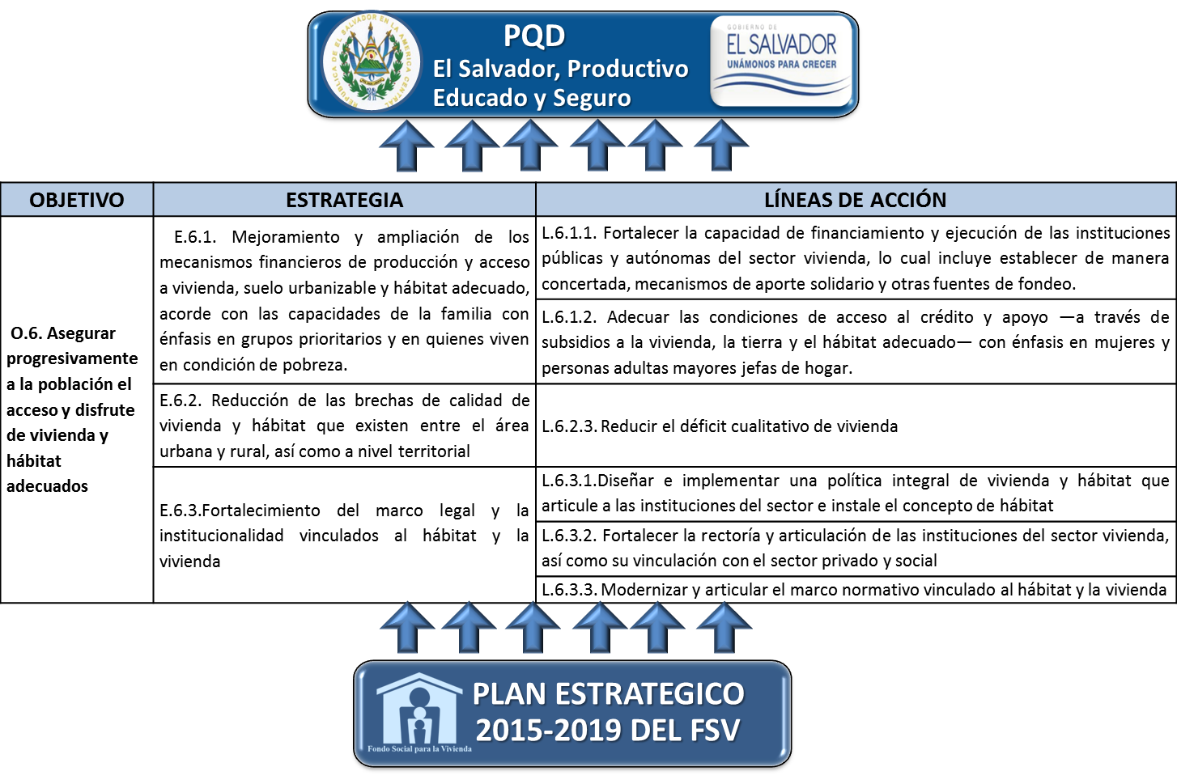

Plan Anual Operativo 2015
El Plan Anual Operativo 2015 actualmente consta de 4 áreas estratégicas que ejecutan 36 proyectos y acciones; posee 49 indicadores. Entre los principales proyectos se identifican los siguientes:
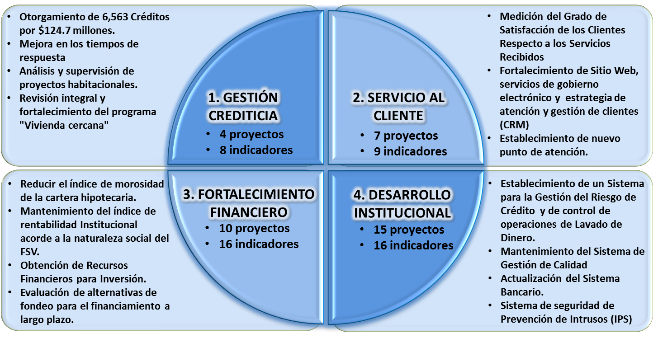

PRINCIPALES RESULTADOS.

Soluciones habitacionales.
En el primer año de gobierno bajo la gestión del presidente profesor Salvador Sánchez Cerén, el FSV facilitó 6,598 soluciones habitacionales por $114.53 millones significando un incremento de 6.0% respecto al periodo junio 2009 – mayo 2010, contribuyendo de este modo a elevar el nivel de vida de más de 27,700 salvadoreños que ahora poseen vivienda propia.
RESULTADOS | JUNIO 2009 - MAYO 2010 |  |  |  |  | JUNIO 2014 - MAYO 2015
 | NÚMERO | % PART. | MILLONES $ | % PART. |  | NÚMERO | % PART. | MILLONES $ | % PART.
CRÉDITOS PARA VIVIENDA | 6,074 | 97.3% | $93.73 | 99.1% |  | 6,527 | 98.9% | $114.19 | 99.7%
VENTA DE VIVIENDAS DEL FSV | 171 | 2.7% | $0.83 | 0.9% |  | 71 | 1.1% | $0.34 | 0.3%
FAMILIAS BENEFICIADAS | 6,245 | 100.0% | $94.56 | 100.0% |  | 6,598 | 100.0% | $114.53 | 100.0%
SALVADOREÑOS BENEFICIADOS | 26,229 |  |  |  |  | 27,712

NUMERO | MONTO EN MILLONES $
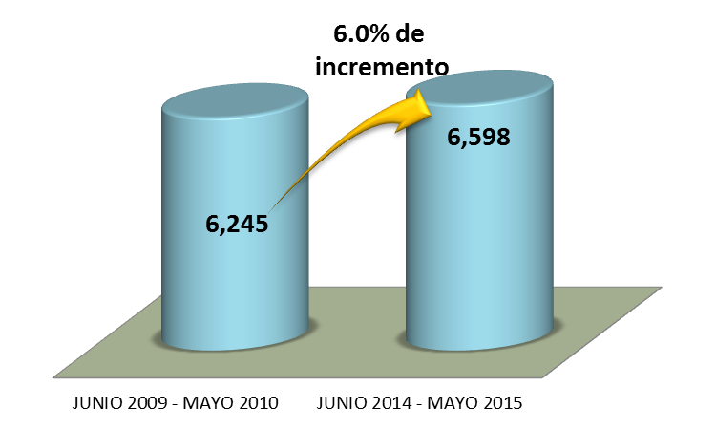 | 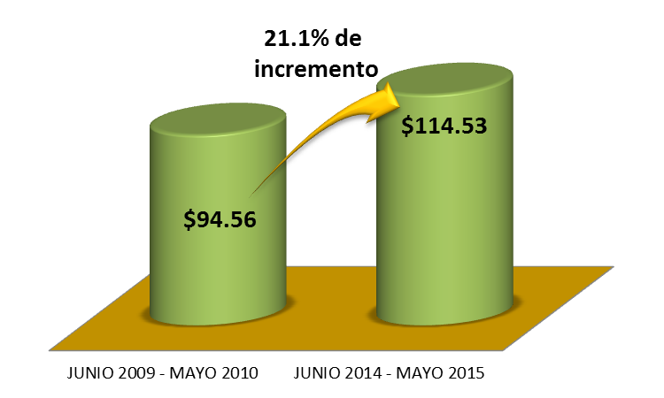

Solicitudes recibidas, créditos aprobados y créditos escriturados.
Durante el periodo Junio 2014 – Mayo 2015 se recibieron 10,687 solicitudes para las diferentes líneas de crédito que ofrece el FSV, de las cuales 7,359 solicitudes, que representan el 69%, fueron aprobadas; y de estas 6,527 se convirtieron en créditos escriturados alcanzando un 89% con respecto a las solicitudes recibidas en el período. Los resultados del primer año de la presente gestión, reflejan un incremento del 7% con respecto al periodo junio 2009 – mayo 2010.
RESULTADOS | JUNIO 2009 - MAYO 2010 |  | JUNIO 2014 - MAYO 2015
 | NÚMERO |  | NÚMERO
SOLICITUDES RECIBIDAS | 7,533 |  | 10,687
CRÉDITOS APROBADOS | 6,581 |  | 7,359
RELACIÓN APROBADO/RECIBIDO | 87% |  | 69%
CRÉDITOS ESCRITURADOS | 6,074 |  | 6,527
RELACIÓN ESCRITURADO/APROBADO | 92% |  | 89%
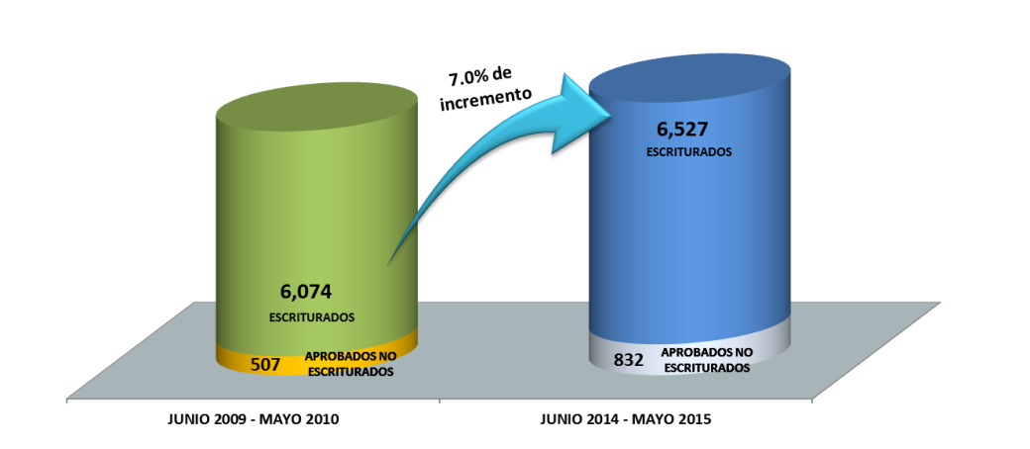

Créditos Otorgados.

Por línea financiera.
El FSV favoreciendo a los salvadoreños en el acceso a una vivienda digna, brinda opciones crediticias para diversas líneas, entre las que destacan: la adquisición de vivienda nueva y usada, activos extraordinarios y otras líneas.
Durante el periodo junio 2014 – mayo 2015 fueron otorgados 6,527 créditos por US$114.19 millones. Del total de créditos otorgados el 88.6% corresponde a la adquisición de vivienda; destacando que los resultados registrados muestran la dinamización en el otorgamiento de créditos para adquisición de vivienda nueva que experimenta un crecimiento de 81% con respecto al periodo junio 2009 – mayo 2010; comprobando el alto compromiso que el FSV dedica a constructores de proyectos habitacionales y especialmente a las familias salvadoreñas debido a la generación de empleo directo e indirecto.
RESULTADOS | JUNIO 2009 - MAYO 2010 |  |  |  |  | JUNIO 2014 - MAYO 2015
 | NÚMERO | % PART. | MILLONES $ | % PART. |  | NÚMERO | % PART. | MILLONES $ | % PART.
ADQUISICIÓN DE VIVIENDA | 4,256 | 70.1% | $77.22 | 82.4% |  | 5,183 | 79.4% | $101.17 | 88.6%
VIVIENDA NUEVA | 984 | 16.2% | $26.35 | 28.1% |  | 1,781 | 27.3% | $49.94 | 43.7%
VIVIENDA USADA | 3,272 | 53.9% | $50.87 | 54.3% |  | 3,402 | 52.1% | $51.23 | 44.9%
VIVIENDAS DEL FSV | 1,247 | 20.5% | $9.41 | 10.0% |  | 929 | 14.2% | $8.51 | 7.4%
OTRAS LÍNEAS | 571 | 9.4% | $7.10 | 7.6% |  | 415 | 6.4% | $4.51 | 4.0%
FAMILIAS BENEFICIADAS | 6,074 | 100.0% | $93.73 | 100.0% |  | 6,527 | 100.0% | $114.19 | 100.0%
Otras líneas comprende: Créditos para Construcción, Refinanciamiento, Financiamiento de Deuda, Reparación Ampliación y Mejoras, Compra de Lote e Instalación de Servicios.
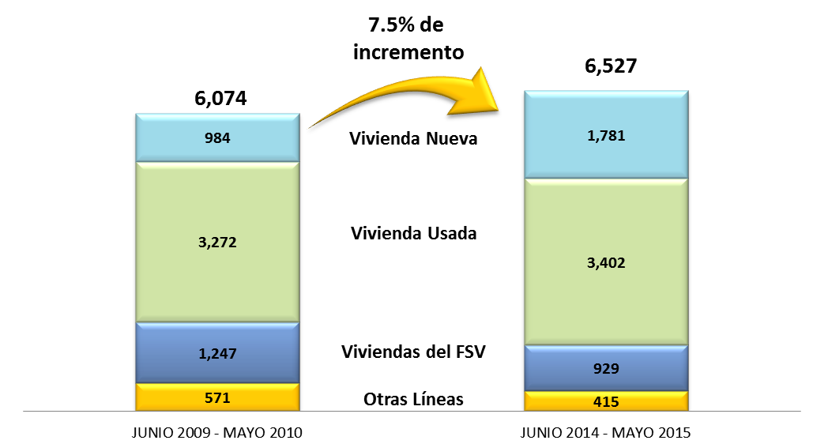

Por ingreso.
El FSV fortaleciendo su rol social en beneficio de los salvadoreños con ingresos de hasta 4 salarios mínimos, en el periodo junio 2014 – mayo 2015 otorgó 6,527 créditos por $114.19 millones, donde un 86.9% del número de créditos fueron orientados a este segmento; lo que evidencia un incremento de 5.8 puntos porcentuales respecto al periodo junio 2009 – mayo 2010.
RESULTADOS | JUNIO 2009 - MAYO 2010 |  |  |  |  | JUNIO 2014 - MAYO 2015
 | NÚMERO | % PART. | MILLONES $ | % PART. |  | NÚMERO | % PART. | MILLONES $ | % PART.
HASTA 2.5 SALARIOS MÍNIMOS | 3,681 | 60.6% | $36.89 | 39.4% |  | 4,594 | 70.4% | $58.84 | 51.5%
DE 2.5 A 4.0 SALARIOS MÍNIMOS | 1,248 | 20.5% | $22.09 | 23.6% |  | 1,078 | 16.5% | $22.10 | 19.4%
MÁS DE 4.0 SALARIOS MÍNIMOS | 1,145 | 18.9% | $34.74 | 37.1% |  | 855 | 13.1% | $33.25 | 29.1%
FAMILIAS BENEFICIADAS | 6,074 | 100.0% | $93.73 | 100.0% |  | 6,527 | 100.0% | $114.19 | 100.0%

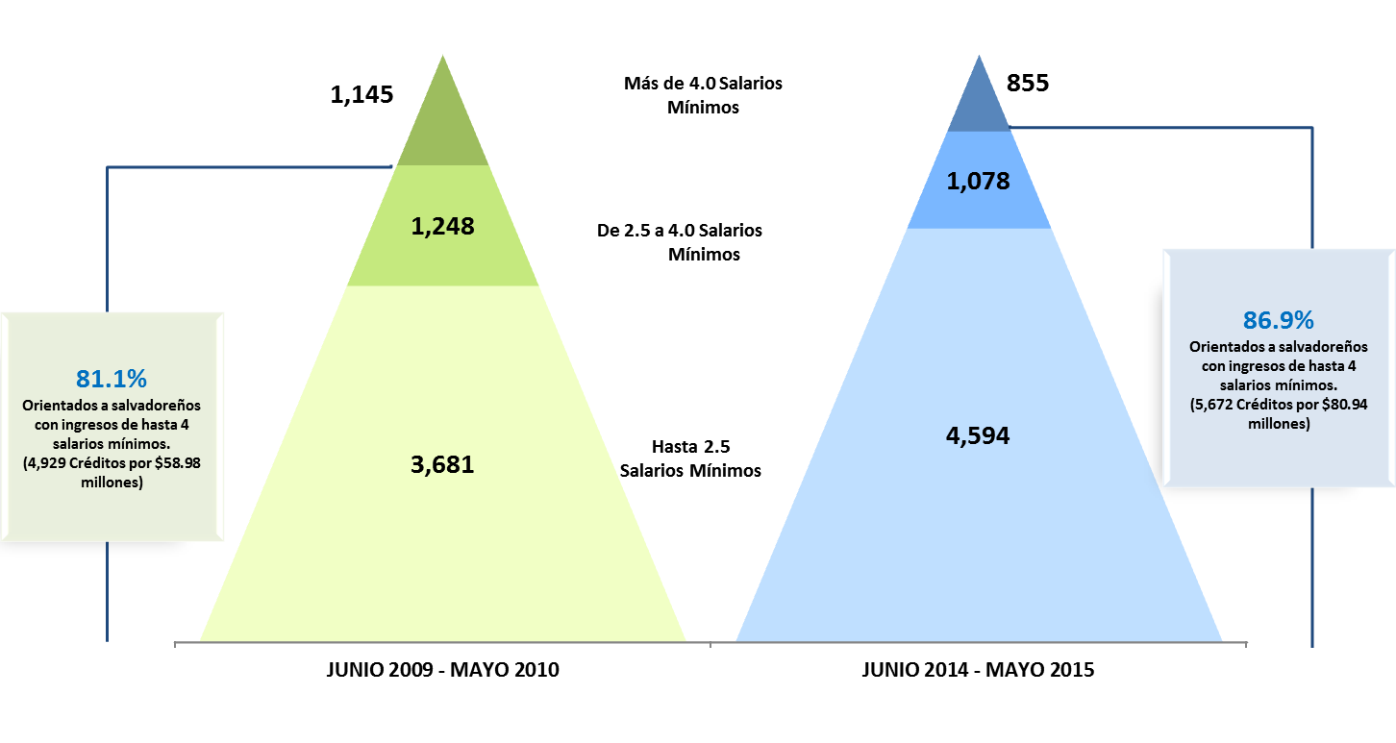

Por género.
Atendiendo al compromiso de la presente gestión de Gobierno, para alcanzar una vida digna y contribuyendo a la igualdad de género, para el período junio 2014 – mayo 2015, el FSV otorgó 6,527 créditos por $114.19 millones, de los cuales se facilitó un 41.9% del número de créditos a mujeres que ahora cuentan con vivienda propia.
RESULTADOS | JUNIO 2009 - MAYO 2010 |  |  |  |  | JUNIO 2014 - MAYO 2015
 | NÚMERO | % PART. | MILLONES $ | % PART. |  | NÚMERO | % PART. | MILLONES $ | % PART.
FEMENINO | 2,720 | 44.8% | $40.29 | 43.0% |  | 2,738 | 41.9% | $45.54 | 39.9%
MASCULINO | 3,354 | 55.2% | $53.45 | 57.0% |  | 3,789 | 58.1% | $68.65 | 60.1%
FAMILIAS BENEFICIADAS | 6,074 | 100.0% | $93.73 | 100.0% |  | 6,527 | 100.0% | $114.19 | 100.0%

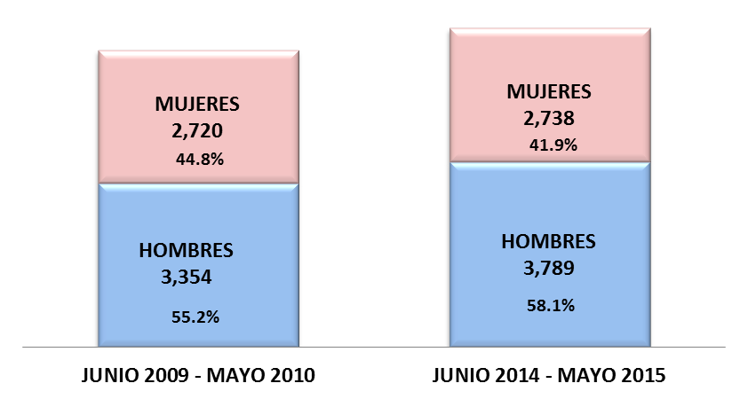

Por edad del solicitante.
Otro aspecto relevante que ha potencializado el FSV en la actual gestión, es la distribución de créditos por edad del solicitante, concentrado el otorgamiento de créditos en el rango de 31 a 50 años por un total de 3,451 créditos por US$ 64.01 millones.
El FSV realiza constantemente en su política crediticia, buscando mejorar la atención a los clientes, logrando con esto una mayor atención al sector comprendido entre los 18 y 30 años de edad, que ha incrementado la participación en número de créditos de un 12.9% a un 38.1% de este período respecto al periodo junio 2009 – mayo 2010.
RESULTADOS | JUNIO 2009 - MAYO 2010 |  |  |  |  | JUNIO 2014 - MAYO 2015
 | NÚMERO | % PART. | MILLONES $ | % PART. |  | NÚMERO | % PART. | MILLONES $ | % PART.
DE 18 A 30 AÑOS | 783 | 12.9% | $8.23 | 8.8% |  | 2,488 | 38.1% | $38.16 | 33.4%
DE 31 A 50 AÑOS | 4,300 | 71.1% | $69.05 | 73.7% |  | 3,451 | 52.9% | $64.01 | 56.1%
MÁS DE 51 AÑOS | 964 | 15.9% | $16.45 | 17.6% |  | 588 | 9.0% | $12.02 | 10.5%
FAMILIAS BENEFICIADAS | 6,047 | 100.0% | $93.73 | 100.0% |  | 6,527 | 100.0% | $114.19 | 100.0%
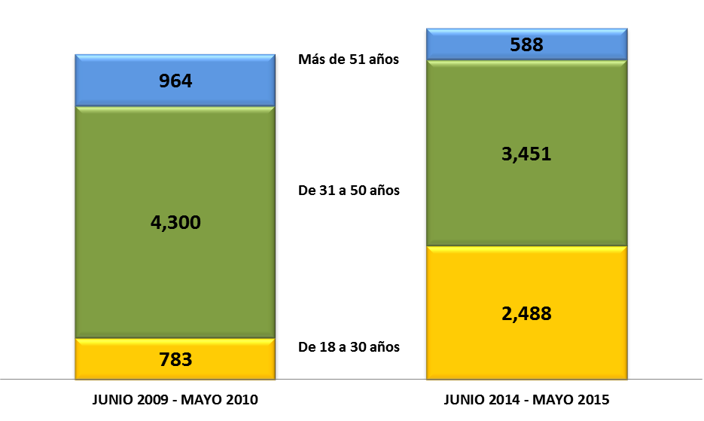

Créditos otorgados FSV y Bancos del Sistema Financiero.
El FSV contribuyendo al fortalecimiento y a la construcción del buen vivir posee una participación importante dentro del sistema financiero nacional respecto al otorgamiento de créditos para adquisición de vivienda; manteniendo su liderazgo en este rubro, tal como se muestra a continuación:
CRÉDITOS OTORGADOS | JUNIO 2009-ABRIL 2010 |  |  | JUNIO 2014-ABRIL 2015
 | NÚMERO | MILLONES $ |  | NÚMERO | MILLONES $
FSV | 5,593 | $86.70 |  | 5,897 | $103.18
Sistema Financiero + FSV | 12,951 | $282.88 |  | 13,083 | $583.84
Al mes de abril 2015, el FSV logró una participación de 63.9% referente a la cartera hipotecaria administrada, de acuerdo a estadísticas publicadas en el sitio web de la Superintendencia del Sistema Financiero.
CARTERA HIPOTECARIA | ABRIL 2010 |  |  | ABRIL 2015
 | NÚMERO | MILLONES $ |  | NÚMERO | MILLONES $
FSV | 120,220 | $937.05 |  | 122,603 | $1,103.09
Sistema Financiero + FSV | 198,085 | $3,096.87 |  | 191,827 | $3,484.51
Participacion en cartera hipotecaria FSV - Sistema Financiero
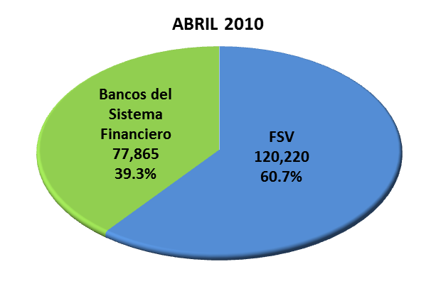 | 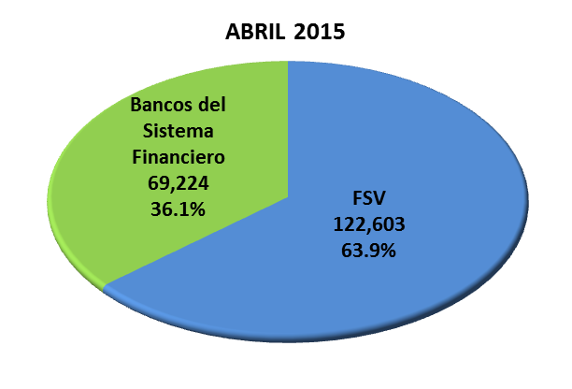

Crédito por Programas.

Programa Vivienda cercana.
Garantizar el derecho a una vivienda digna ha sido una de las principales apuestas de la actual administración, por lo que el FSV efectúa el relanzamiento del programa vivienda cercana para salvadoreños en el exterior, para que nuestros compatriotas accedan al crédito hipotecario del FSV y puedan adquirir una vivienda para ellos o para su familia que vive en El Salvador. Por lo que para el período junio 2014 a mayo 2015, fueron otorgados 181 créditos por $5.98 millones.
RESULTADOS | JUNIO 2009 - MAYO 2010 |  |  | JUNIO 2014 - MAYO 2015
 | NÚMERO | MILLONES $ |  | NÚMERO | MILLONES $
VIVIENDA NUEVA | 84 | $2.88 |  | 88 | $3.72
VIVIENDA USADA | 60 | $1.39 |  | 79 | $1.98
VIVIENDAS DEL FSV | 7 | $0.05 |  | 5 | $0.06
OTRAS LÍNEAS | 4 | $0.05 |  | 9 | $0.21
FAMILIAS BENEFICIADAS | 155 | $4.38 |  | 181 | $5.98
Otras líneas comprende: Créditos para Construcción, Refinanciamiento, Financiamiento de Deuda, Reparación Ampliación y Mejoras, Compra de Lote e Instalación de Servicios.
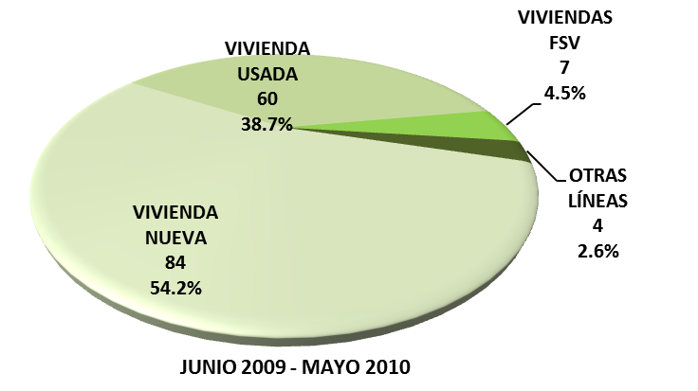 | 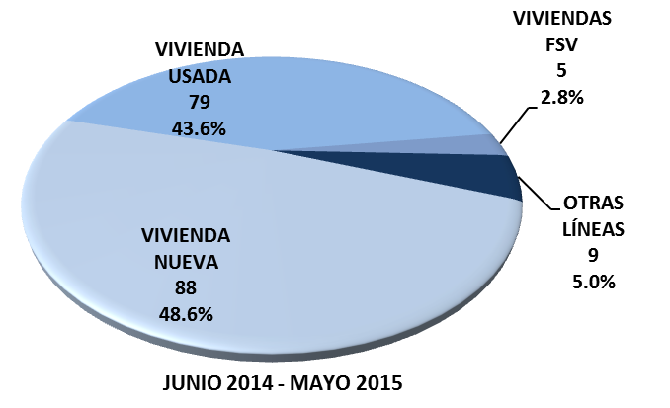

Programa Aporte y crédito.
Como parte del apoyo a diversos sectores sociales, como el sector de ingresos variables, el FSV brinda condiciones favorables a trabajadores del sector profesional independiente, comerciantes de la micro, pequeña y mediana empresa, así como a trabajadores del sector básico social como vendedoras de mercados, costureras, motoristas, albañiles, entre otros. A continuación se muestran los resultados obtenidos en el periodo junio 2014 – mayo 2015, donde fueron otorgados 257 créditos por $5.74 millones, evidenciando el crecimiento en las líneas de Vivienda nueva y usada para este sector.
RESULTADOS | JUNIO 2009 - MAYO 2010 |  |  | JUNIO 2014 - MAYO 2015
 | NÚMERO | MILLONES $ |  | NÚMERO | MILLONES $
VIVIENDA NUEVA | 19 | $0.47 |  | 130 | $3.74
VIVIENDA USADA | 90 | $1.68 |  | 110 | $1.83
OTRAS LÍNEAS | 28 | $0.75 |  | 17 | $0.17
FAMILIAS BENEFICIADAS | 137 | $2.90 |  | 257 | $5.74
Otras líneas comprende: Créditos para Construcción, Refinanciamiento, Financiamiento de Deuda, Reparación Ampliación y Mejoras, adquisición de viviendas del FSV y Compra de Lote e Instalación de Servicios.
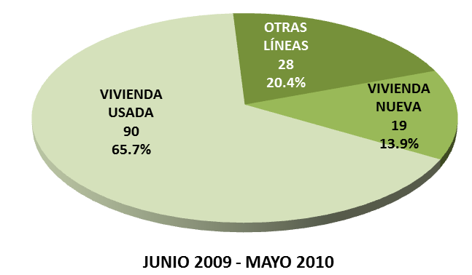 | 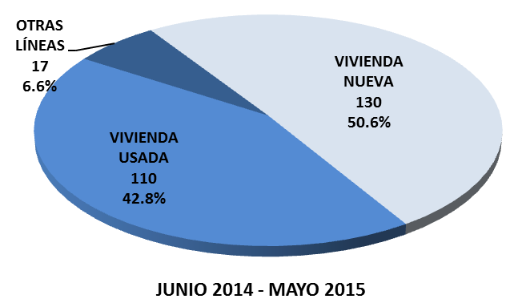

Mejoras en el otorgamiento de créditos.

Mejoras a condiciones crediticias Sector Formal.
El FSV para el año 2014, mejoró las condiciones crediticias para las diversas líneas de crédito, siendo más representativos los cambios en las tasas de interés para el otorgamiento de vivienda nueva, reduciendo entre medio punto y un punto porcentual para las líneas de créditos destinadas al sector formal. A continuación se muestran gráficamente las modificaciones realizadas:
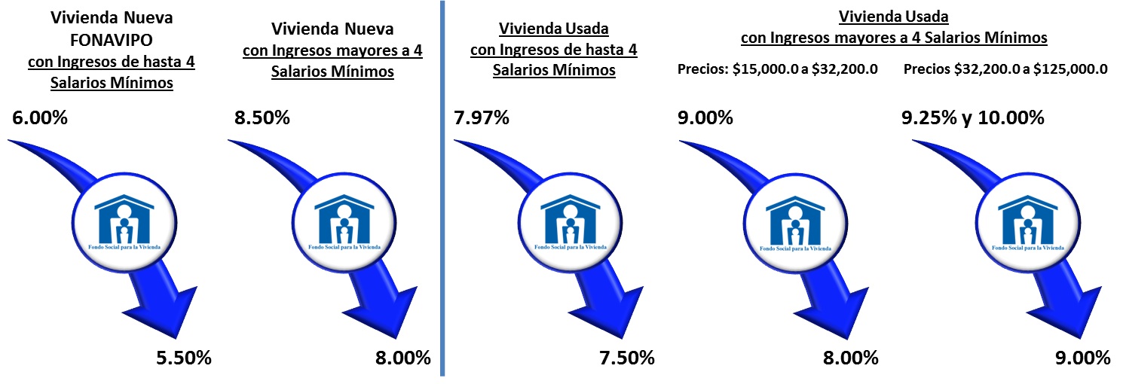

Mejoras a condiciones crediticias Sector de ingresos Variables.
Así como se favoreció al sector de ingresos formales, el FSV realizó modificaciones en la política crediticia para el sector de ingresos variables siendo estas de hasta en dos puntos porcentuales para las diversas líneas, tal como se muestra a continuación:
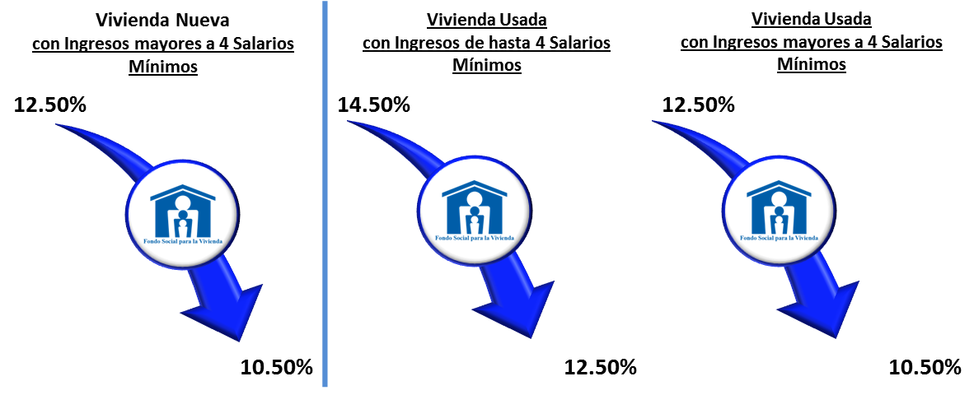
Se incrementó hasta US$32,200.00 el monto máximo de financiamiento de los trabajadores con ingresos de hasta 4 salarios mínimos.

Mejoras en condiciones para la compra de Viviendas del FSV.
Para el FSV es muy importante, que un mayor número de familias tengan acceso a crédito, principalmente aquellas con menores ingresos económicos.  Por lo que la línea de adquisición de Viviendas recuperadas del FSV presentó modificaciones relevantes al reducir su tasa del 7.97% al 6.00%; y ampliando el plazo de financiamiento a 30 años. | 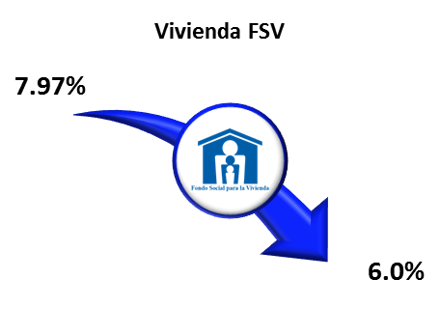

Relanzamiento del Programa Vivienda Cercana
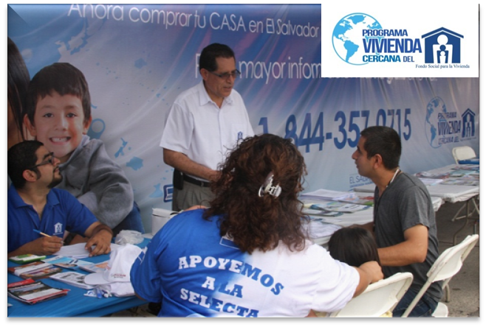
Para facilitar que los compatriotas que residen en Estados Unidos puedan conocer la información necesaria para comprar una casa en El Salvador, el FSV ha establecido el nuevo servicio de consulta telefónica con la línea gratuita 1- 844- 357- 0715.
De esa manera, los compatriotas que residen en cualquier ciudad de Estados Unidos podrán consultar gratuitamente sobre el financiamiento disponible en el FSV en todas sus líneas crediticias para adquirir una vivienda para ellos o para su familia residente en El Salvador.

Nuevo programa de financiamiento “Casa Joven”
El FSV realizó el 17 de noviembre de 2014 el lanzamiento del nuevo programa dirigido a jóvenes, económicamente activos con el cual les permitirá obtener condiciones diferenciadas a fin de motivarles a invertir en la vivienda.
Los requisitos del programa son:
- Jóvenes entre 18 a 25 años de edad.
- Poseer Ingresos mensuales comprobables, tanto del sector formal como del sector de ingresos variables (profesional independiente, negocio propio o con ingreso en el exterior).
- Que la vivienda a adquirir sea la primera vivienda por medio de Crédito del FSV.
- Las mismas condiciones en créditos mancomunados con personas de mayor edad.

Con este programa de financiamiento, el FSV acoge los lineamientos del programa de Gobierno El Salvador productivo, educado y seguro que establece como premisa; potenciar a la juventud para que conviertan en la principal fuerza impulsora del cambio y del desarrollo integral de la nación.
Condiciones Crediticias | Sector Formal | Sector de Ingresos Variables
Tasa de Interés | 7.0% | 7.5% y 9.0%
Prima | 3% y 5% | 5%
Plazo de financiamiento | 30 años | 25 años
En el periodo de noviembre 2014 hasta mayo 2015, el FSV ha facilitado el acceso a 513 créditos por US$9.23 millones a jóvenes que pudieron obtener su primera vivienda por medio de un crédito con el FSV.
A continuación, se muestran los resultados por línea financiera obtenidos:
RESULTADOS | JUNIO 2014 - MAYO 2015
 | NÚMERO | MILLONES $
VIVIENDA NUEVA | 125 | $3.57
VIVIENDA USADA | 388 | $5.66
JÓVENES BENEFICIADOS | 513 | $9.23

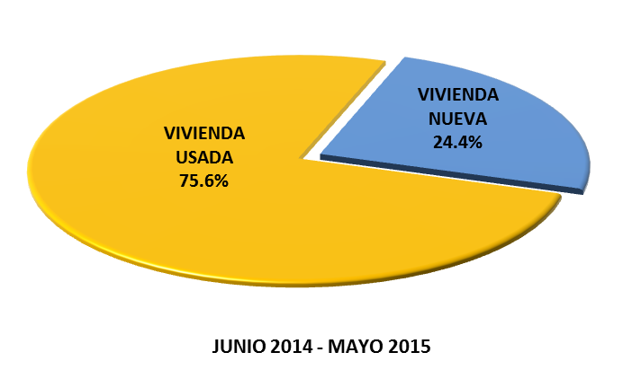

Nueva línea de financiamiento Compra de lote urbano
Con el propósito de favorecer a mas salvadoreños el FSV cuenta con una nueva línea de crédito denominada “Compra de Lote Urbano” para un valor de hasta US$50.000.00. El inmueble a financiar deberá encontrarse en el radio urbano del municipio al que pertenece o a un proyecto residencial debidamente calificado, y deberá contar con los servicios básicos de luz, agua y alcantarillado sanitario o, en su defecto, la factibilidad de conexión de los mismos.
Las condiciones de crédito para para esta línea financiera son:
Condiciones Crediticias | Sector Formal | Sector de Ingresos Variables
Tasa de Interés | 9.0% | 10.5%
Prima | 10.0%
Plazo | 25 años | 15 años

Sistema de ahorro y financiamiento habitacional (SAFH).
El Sistema de Ahorro y Financiamiento Habitacional (SAFH) es parte del Programa de Vivienda y Mejoramiento Integral de Asentamientos Urbanos Precarios que se ejecuta en coordinación con el Viceministerio de Vivienda y Desarrollo Urbano (VMVDU); el FSV dio inicio a este programa el 6 de noviembre de 2014.
El programa consiste en complementar el ahorro familiar y el crédito hipotecario del Fondo Social para la Vivienda con un subsidio otorgado por el Fondo Nacional de Vivienda Popular (FONAVIPO) con el objetivo de reducir el déficit habitacional en familias con ingresos de 2 a 4 salarios mínimos, priorizando:
- Mujer jefa de familia,
- Personas de la tercera edad,
- Personas con discapacidad,
- Condición de dependencia (Hogares con mayor número de miembros con dependencia económica).
Por medio de este programa, al mes de mayo 2015 se han otorgado 69 créditos para adquisición de vivienda nueva por un monto de US$0.86 millones.

Modernización y descentralización de servicios.

Establecimiento de nueva sucursal Paseo.
El FSV con la finalidad de brindar una mayor atención a familias de ingresos medios, establece una nueva sucursal en el centro comercial Orión del Paseo General Escalón; sumando con esta 4 agencias en todo el país; el establecimiento de la agencia Paseo contribuyendo con ello al acercamiento de los servicios a una zona de fácil acceso.

Esta nueva sucursal se caracteriza por instalaciones modernas, donde los clientes puedan realizar consultas y trámites con rapidez. La sucursal Paseo ha sido concebida bajo los criterios de optimización detallados a continuación:
- Brindar atención personalizada.
- Proporcionar una ubicación más accesible y con mayor comodidad.
- Fortalecer el compromiso con las familias de ingresos menores a 4 salarios mínimos.
- Ser una opción de financiamiento para las familias de ingresos medios.
Con esa apertura los clientes tendrán la oportunidad de realizar precalificaciones, recibir información acerca de los requisitos, condiciones y documentación de las líneas de crédito, formalización de solicitudes de crédito, entrega de compraventas, entre otros servicios.

Servicios prestados.
Para el periodo Junio 2014 a Mayo 2015 en los diferentes canales de atención de atención al cliente se han brindado los siguientes servicios:
- Centro de atención telefónica: se atendieron 70,970 llamadas telefónicas.
- Kioscos de consulta electrónica: por ese medio se realizaron 118,396 consultas efectivas, y total de 99,965 impresiones de tickets.
- Gobierno electrónico: se recibieron 180,655 visitas, contabilizando 1,862,670 páginas vistas.
- Generación de cuenta electrónica: se cuenta con 2,993 clientes inscritos.
- Sistema de consultas en sitio WEB: se recibieron 359,033 visitas, contabilizando 1,249,262 páginas vistas.
- Contáctenos: fueron atendidas 4,687 consultas.
- Consultas atendidas Facebook: se recibieron 4,319 consultas.
- Pagos en sitio web a través de bancos (Promerica y Banco Agrícola): se realizaron 340 pagos por total de US$101,773.13; de los cuales 70,121 son pagos individuales procesados.
- Ferias de vivienda: se participó en 137 ferias de vivienda.
- Visitas empresariales: se realizaron 89 visitas empresariales a través de contactos claves en las mismas con el objetivo de acercar los servicios del FSV a los clientes potenciales.

Reclamos de seguro.
El Fondo Social para la Vivienda cuenta con pólizas de seguros en los préstamos, con las más amplias coberturas para el seguro de daños y de deuda, mientras el préstamo esté vigente. Durante el periodo de junio 2014 a mayo 2015, se apoyó a 6,341 familias por un monto de US$3.91 millones a través de los seguros contratados por medio del FSV; los reclamos atendidos detallan a continuación:
TIPO DE SEGURO | CASOS | MILLONES US$
SEGURO DE DEUDA | 343 | $2.85
SEGURO DE DAÑOS | 5,998 | $1.05
- | 6,341 | $3.91

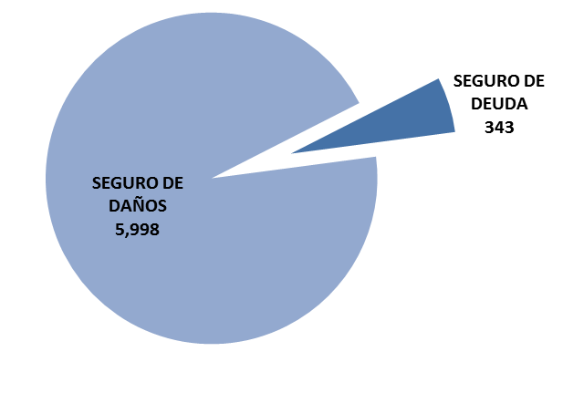

Seguimiento de la satisfacción del cliente.
Para el FSV y su Sistema de Gestión de Calidad, la atención brindada a los clientes actuales y futuros es de mucha importancia, por lo que periódicamente se miden y evalúan los resultados de la satisfacción de los clientes, con el objetivo de obtener información valiosa para el proceso de mejora continua.
La evaluación de satisfacción del cliente realizada en el mes de enero de 2015 por la empresa externa ASK LATIN AMERICA, dio como resultado una nota promedio de 9.63 en la calificación otorgada por los clientes.

Cartera hipotecaria.

Cartera hipotecaria administrada.
La cartera hipotecaria del FSV al 31 de mayo de 2015 registró 99,641 préstamos por un monto de US$887.70 millones; y un total de 122,733 préstamos administrados por un monto de US$1,108.85 millones. El FSV posee la mayor cartera hipotecaria de vivienda de interés social del país.
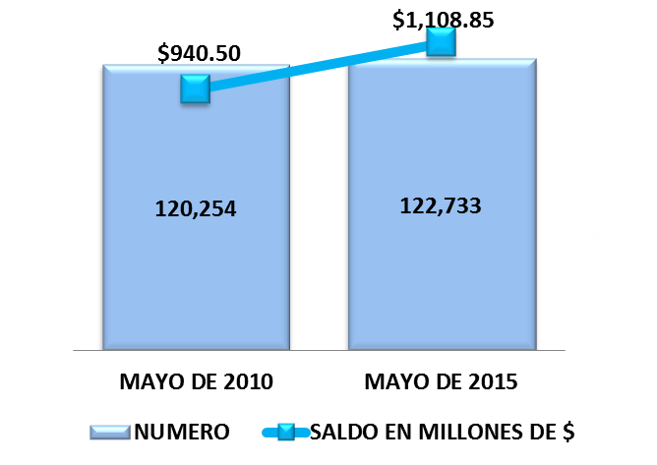
La cartera hipotecaria ha experimentado un crecimiento sostenible de US$168.35 millones representando 17.90 puntos porcentuales; evidenciando la calidad de cartera razonable brindado por un buen desempeño financiero.

Incremento en recaudación de cuotas de préstamos.
Para facilitar que los clientes realicen sus pagos el FSV ha dispuesto diferentes medios; actualmente se cuenta con 4 bancos y sus 120 ventanillas de atención en todo el país, además el mecanismo de pago por medio de tarjeta de crédito y débito a traves del sitio web institucional y pago a traves de la plataforma de Gobierno Electronico. Durante el periodo junio 2014 – mayo 2015 se recibieron 1,273,897 Cuotas por un monto de US$129.20 millones, experimentando un incremento de 25.3 puntos porcentuales respecto al periodo junio 2009 – mayo 2010.
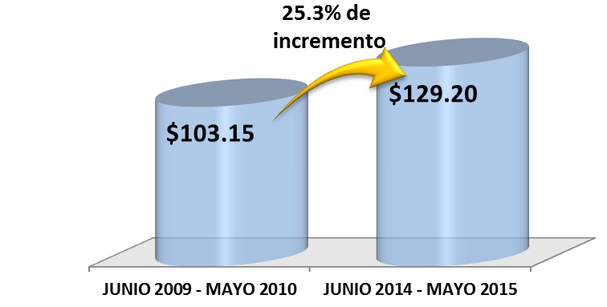

Reducción del índice de mora.
Al mes de mayo 2015, se mantuvo la sanidad de la Cartera Hipotecaria gracias a la reducción del índice de morosidad en -0.72% puntos, pasando de 6.04% registrado a mayo de 2014 a 5.32% a mayo de 2015. Al comparar con el índice registrado en mayo 2010, el FSV ha propiciado una reducción en -7.41 puntos porcentuales.
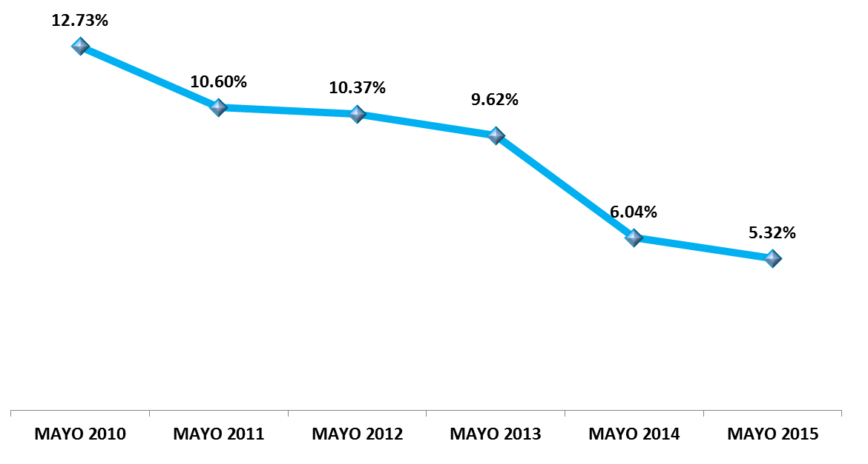

Facilidades para que las familias conserven su vivienda.
En continuidad con los esfuerzos para el logro de la reducción del Índice de mora de la cartera hipotecaria, el FSV ofrece facilidades, con el objeto de apoyar a los clientes para que conserven su vivienda, a continuación se muestran los resultados para el periodo Junio 2014- Mayo 2015:
Facilidades para que las familiar conserven sus vivienda | Junio 2014 - Mayo 2015
 | Número | Millones
Aplicación de cotizaciones | 4,846 | $1.00
Reestructuración de deuda | 1,781 | $18.17
Refinanciamientos | 94 | $0.94
Disminución de cuotas para mantener la sanidad de la cartera | 51 | -
Plan temporal por desempleo | 17 | -
Planes temporales de pago | 1,433 | -
TOTAL | 8,222 | $20.11

Otros logros relevantes.

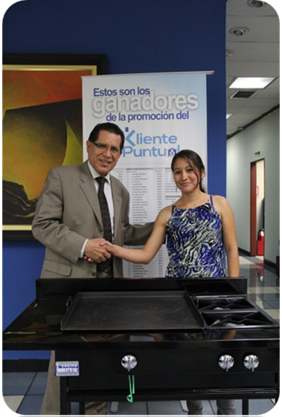
Incentivos a la cultura de pago puntual.
El FSV incentiva la cultura de pago responsable entre sus clientes para lo cual realizó el sorteo electrónico de la promoción de cliente puntual el 14 de agosto; participando más de 85,000 clientes resultando 120 ganadores propietarios y 30 suplentes.
El FSV premió a las familias con 10 refrigeradoras, 10 cocinas con planchas, 5 tablets y 95 vales de supermercado por un valor de $50.00.
El Fondo ha contribuido con las familias salvadoreñas ofreciendo diversas soluciones de mora, tales como Aplicación de cotizaciones, Reestructuración de deuda, Planes temporales de pago, Refinanciamientos, Disminución de cuotas para mantener la sanidad de la cartera y Plan temporal de pago por desempleo. Incentivando de este modo la cultura del pago puntual de los clientes, premiando su preferencia.

Recertificación del Sistema de Gestión de Calidad (SGC) por AENOR Centroamérica.
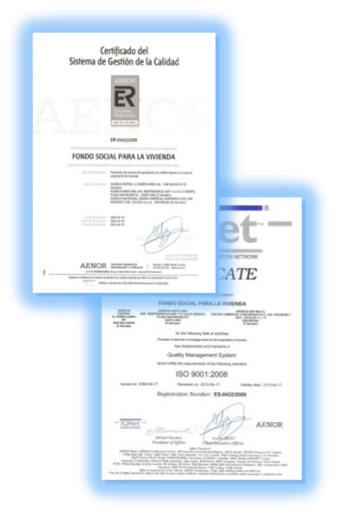
El FSV es una institución certificada bajo la Norma ISO 9001:2008 para las actividades de prestación de servicios de aprobación de créditos hipotecarios para la adquisición de vivienda, en la totalidad de sus 22 procesos, desde Abril 2009.
Los resultados de las auditorías del SGC han ratificado la eficacia del Sistema, y en consecuencia, el mantenimiento de la certificación. En Febrero de 2015 se registraron «0» No Conformidades.
Este logro evidencia la Mejora Continua del Sistema, reflejo del trabajo en equipo realizado y del compromiso en la búsqueda de nuevas prácticas de servicio que sean más competitivas y eficientes enfocadas al cliente externo e interno.

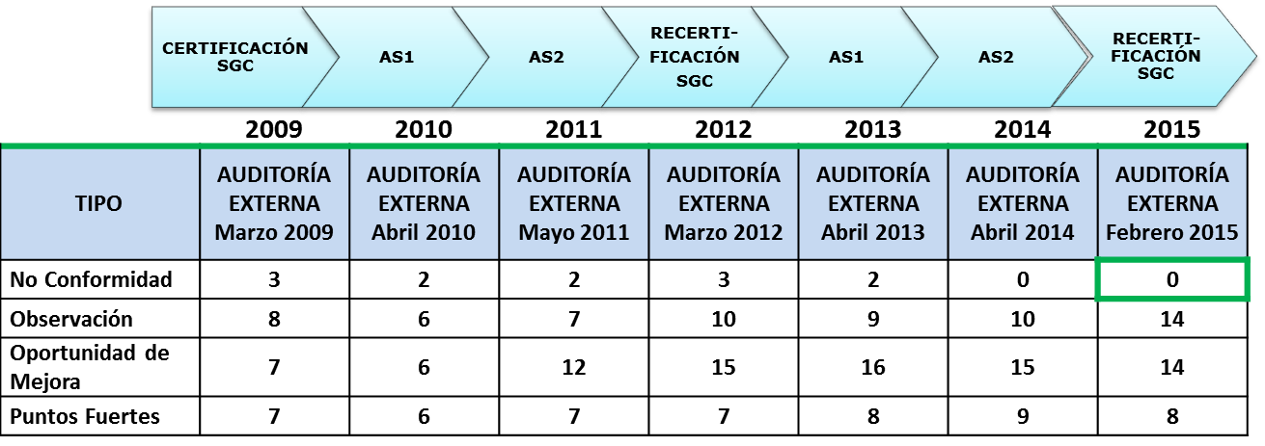

Mejora en la clasificación de riesgo.
El FSV ha obtenido mejoras en las calificaciones de riesgos, situación actual con Estados Financieros al 31 de diciembre 2014.
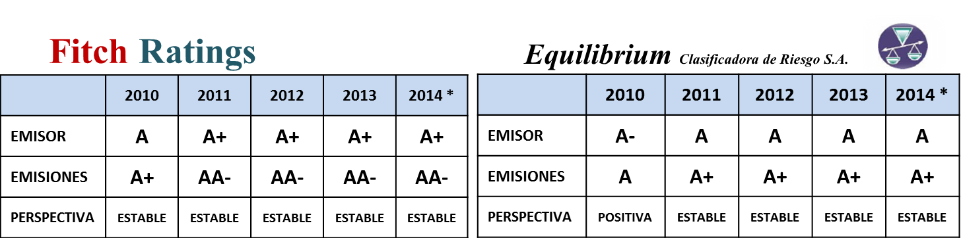
Resumen de aspectos relevantes de la calificación de riesgo
- La calidad de cartera razonable.  - Buen desempeño financiero por su margen de interés amplio.  - Estructura de Fondeo Favorable, proveniente de las cotizaciones previsionales previas y de las emisiones.  - La Eficiencia Operativa Buena, derivada de un adecuado porcentaje de sus ingresos brutos.  - Base Patrimonial Robusta, fortalecimiento de patrimonio con acumulación de utilidades. | - Grado de solvencia patrimonial; con tendencia favorable en el índice de mora y nivel de cobertura de reservas.  - Grado de eficiencia administrativa.  - Evolución de la estructura financiera por la expansión de la cartera de créditos.  - Promoción de políticas y programas orientados al incentivo de la demanda crediticia entre las cuales se menciona: “Casa Joven” y “Política de Reducción de Tasas de Interés para nuevos créditos”.

Inauguración del edificio de usos múltiples.
El Presidente de la República, Salvador Sánchez Cerén, acompañado del Ministro de Obras Públicas, señor Gerson Martínez y del Presidente del FSV, inauguró el nuevo Edificio de Usos Múltiples de la Institución.
Este edificio tiene como principales beneficios:
- Mejorar el resguardo de expedientes de los clientes;
- Ofrecer mejores condiciones de trabajo para los empleados del FSV.

El Señor Presidente de la República señaló, que: “El FSV es una Institución muy importante al facilitar una vivienda a las familias salvadoreñas, por lo que este tipo de inauguraciones tiene mucha trascendencia porque con el nuevo edificio se mejorará la eficiencia de los trabajadores de la Institución y será de mucho beneficio para el funcionamiento del Fondo”.

Distinciones recibidas.
- Reconocimiento a comisión de ética FSV: En el marco de la inauguración de la semana de la ética pública, bajo el lema “Unidos contra la corrupción”, el Tribunal de Ética Gubernamental (TEG) entregó reconocimiento al FSV por ser una de las instituciones más destacadas por su trabajo en la prevención de actos contrarios a la ética.
- Premio Bronce a la Transparencia: Por segundo año consecutivo, el FSV ha sido reconocido por la Iniciativa Social para la Democracia, ISD, por mantener sus mecanismos de participación y transparencia hacia los ciudadanos. Recalcando que el FSV brinda a clientes actuales y potenciales un servicio de excelencia, ofreciéndoles información precisa, oportuna y transparente.
- Reconocimiento del Instituto de Acceso a la Información (IAIP): en el día Internacional contra la Corrupción, el IAIP hizo entrega de reconocimientos a aquellas instituciones que se han esforzado y que han tenido significativos logros y avances en el cumplimiento de la Ley de Acceso a la Información Pública; reconociendo que el FSV ha constituido su sistema de gestión de documentos y archivos.
- Ranking de Publicación Oficiosa: La Secretaría de Participación Ciudadana, Transparencia y Anticorrupción (SPCTA) calificó al Fondo Social para la Vivienda con un puntaje de 9.69 en el Raking de Publicación Oficiosa, el cual permite evaluar el acceso a la información en la web sobre la base de estándares de transparencia y de Gobierno Abierto.

OTRAS ACCIONES EJECUTADAS

Proyectos y acciones
Los principales proyectos y las acciones ejecutadas, se resumen a continuación:
PROYECTOS FINALIZADOS
- Implementación del Sistema de Crédito con Ahorro y Subsidio
- Construcción del edificio de usos múltiples.
- Análisis y Mejora de la Gestión Financiera.
- Actualización del Sistema Bancario del FSV.
- Puesta en operación de la estrategia de atención y gestión de clientes (CRM) fase I.
- Actualización del Planeamiento Estratégico Institucional 2015-2019.

PROYECTOS QUE NO PUDIERON EJECUTARSE
- Consultoría para la Evaluación de la Política Crediticia

PROYECTOS EN EJECUCION
- Fortalecimiento de Sitio Web y servicios de gobierno electrónico.
- Establecimiento de nuevo punto de atención.
- Desarrollar estrategia de atención y gestión de clientes (CRM) fase II.
- Desarrollar un Sistema para la Administración de servicios de apoyo a la operatividad institucional.
- Implementar un Sistema para el control de operaciones de Lavado de Dinero y Financiamiento del Terrorismo.
- Desarrollar un Sistema para la Gestión del Riesgo de Crédito.

Mecanismos de participación ciudadana

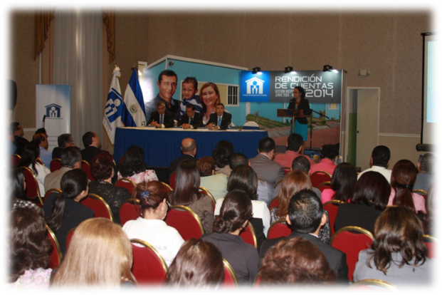
Rendición de cuentas.
Para el año 2014 se realizó la rendición de cuentas a la población salvadoreña el día 15 de mayo de 2014.
El ejercicio de la rendición de cuentas se realiza anualmente con el objeto de mejorar y fortalecer los espacios de información, consulta y opinión de la ciudadanía sobre la labor de la institución

Principales resultados relacionados con el cumplimiento a la Ley de Acceso a la Información Pública.
Para el año 2015 en materia de transparencia y acceso a la información destacan los siguientes resultados: 1,071 documentos con información oficiosa para consulta ciudadana en el portal gobierno abierto y la atención de 146 solicitudes, las cuales fueron resueltas en un promedio de 3 días hábiles, manteniéndose siempre abajo de los 10 días establece la Ley de Acceso a la Información Pública.
GESTION | JUNIO 2014 - MAYO 2015
Publicación de Información Oficiosa:
• Marco Normativo | 578
• Gestión Estratégica | 69
• Marco Presupuestario | 251
• UAIP | 170
• Participación Ciudadana | 3
TOTAL | 1,071
Gestión de solicitudes:
• Información oficiosa | 42
• Pública no Oficiosa | 45
• Datos personales | 52
• Información confidencial | -
• Información reservada | 7
TOTAL | 146

Consulta para la formulación del Planeamiento Estratégico Institucional 2015-2019
El Plan Estratégico Institucional para el período 2015-2019, representa los compromisos por los cuales todo el equipo institucional trabajará para alcanzar la Visión y Misión institucional, así como darle cumplimiento a los Objetivos Estratégicos definidos, mediante la puesta en práctica de conductas orientadas por los Valores institucionales.
El Plan está acorde a las necesidades actuales, ya que ha sido definido mediante un proceso participativo de los diferentes niveles jerárquicos de la Institución, las unidades de gestión existentes y consultas con entidades externas para su elaboración.

Contrataciones y adquisiciones
En el marco de la LACAP, se ha proveído a la Institución de diferentes bienes, servicios y obras para su funcionamiento, mediante la ejecución de 975 procesos por $14.84 millones de dólares. Para darle continuidad y eficiencia a la prestación de los servicios y valorando la conveniencia de los montos económicos ofertados, se han prorrogado 4 procesos durante este año de gestión.
CONTRATACIONES EJECUTADAS
TIPO DE CONTRATACIÓN | JUNIO 2014 - MAYO 2015
 | N° | MILLONES $
LIBRE GESTION | 951 | $1.20
CONCURSO PUBLICO | 1 | $0.04
CONTRATACION DIRECTA | 4 | $0.20
LICITACION PUBLICA | 16 | $4.78
LICITACION PUBLICA POR INVITACION | 3 | $8.62
TOTAL | 975 | $14.84
PRÓRROGAS EJECUTADAS
TIPO DE CONTRATACIÓN | JUNIO 2014 - MAYO 2015
 | N° | MILLONES $
CONCURSO PUBLICO | 0 | $0.00
CONTRATACION DIRECTA | 0 | $0.00
LICITACION PUBLICA | 2 | $0.16
LIBRE GESTIÓN | 2 | $0.04
TOTAL | 4 | $0.19

PROCESOS EN EJECUCIÓN
TIPO DE CONTRATACIÓN | Número
LICITACIÓN PÚBLICA | 5

Contratación de personal.
Los resultados relacionados al recurso humano para el periodo junio 2014 a mayo 2015, se detallan a continuación:
PERSONAL | JUNIO 2009- MAYO 2010 |  |  |  | JUNIO 2014- MAYO 2015
 | MUJERES | HOMBRES | TOTAL |  | MUJERES | HOMBRES | TOTAL
PERSONAL ACTIVO | 215 | 237 | 452 |  | 243 | 245 | 488
RENUNCIAS | 6 | 6 | 12 |  | 7 | 4 | 11
FINALIZACIÓN DE CONTRATO | 5 | 15 | 20 |  | 1 | 1 | 2
TERMINACIÓN DE CONTRATO | 1 | - | 1 |  | - | - | -
CANCELACIÓN DE CONTRATO | - | 1 | 1 |  | - | 1 | 1
PERSONAL DESTITUIDO | 1 | 3 | 4 |  | - | 1 | 1
Al mes de Mayo 2015 se registran 488 empleados que forman parte de la gran familia del FSV, de quienes un 49.8% son mujeres y 50.2% son hombres, los cuales se encuentran identificados con el pensamiento estratégico de la institución practicando la mejora continua en el servicio al cliente.

Denuncias y reclamos.
El FSV, en cumplimiento de la transparencia y con el deseo de ofrecer un servicio de excelencia hacia nuestros clientes, cuenta con mecanismos efectivos para el manejo de denuncias y reclamos que garantizan la formalidad en la atención en el período informado, donde fueron interpuestos los casos siguientes:

Denuncias interpuestas por el FSV ante la fiscalía general de la república y el tribunal de ética gubernamental.
Referente a las denuncias interpuestas por el FSV ante la a fiscalía general de la república para el periodo junio 2014 – mayo 2015 se acumulan 6 avisos y denuncias, y no se registran casos de denuncias interpuestas ante el tribunal de ética gubernamental.
INSTANCIAS DE PRESENTACIÓN | JUNIO 2009 A MAYO 2010 |  | JUNIO 2014 A MAYO 2015
FISCALIA GENERAL DE LA REPUBLICA | 40 |  | 6
TRIBUNAL DE ÉTICA GUBERNAMENTAL | No se registraron casos que denunciar. |  | No se registraron casos que denunciar

Reclamos.
Dentro de los mecanismos internos para identificar oportunidades de mejora en atención al cliente se cuenta con: buzones de sugerencias, encuestas de satisfacción, reportes mediante el sitio web, entre otros; permitiendo que nuestros clientes expresen su opinión relacionada con la atención recibida en nuestras oficinas. En el período de junio 2014 a mayo se dio especial importancia a la atención de 53 reclamos presentados por los clientes, en la búsqueda de la mejora continua y la satisfacción de los ciudadanos que prefieren al FSV por la buena atención.
RECLAMOS | JUNIO 2009 A MAYO 2010 |  | JUNIO 2014 A MAYO 2015
CASOS RECIBIDOS | 80 |  | 53

El FSV, registra y evalúa la información expresada en los reclamos de los clientes, a fin de dedicar todos sus esfuerzos para atender áreas específicas en el acercamiento y en la mejora de sus servicios, entre los que sobresalen los siguientes:
- La amabilidad, apoyo y dominio de información por parte del personal del FSV.
- Mejorar los tiempos de espera y tiempos de trámite del crédito.
- Revisión y evaluación de los requisitos y condiciones de crédito del FSV con respecto a otras instituciones financieras.
- El nivel de acceso a la información del FSV a través de la atención en Agencias, kioscos, unidad móvil, sitio web, publicidad, Call Center, visitas personales, redes sociales, entre otros servicios en línea brindados.
- Facilidad para los clientes en la realización de pagos en los diferentes puntos ofrecidos por el FSV y la agilidad en los trámites en el FSV.
- Nivel de satisfacción de las expectativas del cliente al visitar al FSV.

DIFICULTADES ENFRENTADAS Y ACCIONES PARA SUPERARLAS.
Las dificultades enfrentadas por el FSV y las acciones desarrolladas para enfrentarlas se resumen:
- Se presentan necesidades de mayores recursos para el financiamiento de la vivienda que no cuenta con fuentes adecuadas de fondeo en el mediano y largo plazo.
ACCIONES REALIZADAS:
- Se realizó un taller multidisciplinario con participación de entes internos y externos para la identificación de alternativas viables de fondeo.
- La oferta de vivienda nueva de interés social, no ha sido suficiente para satisfacer la demanda.
ACCIONES REALIZADAS:
- Se ha mejorado el acceso al crédito mediante la reducción de las tasas de interés.
- Se realizó un taller con la participación de Constructores a fin de identificar las dificultades enfrentadas en el desarrollo de proyectos habitacionales y posibles acciones para superarlas.

- Complejidad en la Implementación del Sistema Bancario
ACCIONES REALIZADAS:
- Se dio apoyo de manera prioritaria a la puesta en producción del Sistema, el cual se encuentra en fase de estabilización.

GESTIÓN FINANCIERA Y EJECUCIÓN PRESUPUESTARIA.

Estados Financieros.
Balance General: Mayo 2010 - Mayo 2015.
En millones de dólares
BALANCE GENERAL | MAYO 2010 | MAYO 2011 | MAYO 2012 | MAYO 2013 | MAYO 2014 | MAYO 2015
ACTIVO
DISPONIBILIDADES | $40.44 | $33.23 | $48.99 | $54.20 | $65.13 | $60.50
CUENTAS POR COBRAR | $4.57 | $8.47 | $8.21 | $10.41 | $11.57 | $11.90
ACTIVO CIRCULANTE | $45.01 | $41.70 | $57.20 | $64.61 | $76.71 | $72.40
NO CIRCULANTE
PRESTAMOS Y DESCUENTOS (neto) | $679.26 | $695.46 | $708.53 | $716.44 | $713.74 | $746.16
OTROS ACTIVOS | $14.30 | $14.71 | $11.57 | $10.89 | $17.13 | $17.58
TOTAL ACTIVO NO CIRCULANTE | $693.57 | $710.17 | $720.11 | $727.33 | $730.87 | $763.74
TOTAL ACTIVO | $738.58 | $751.87 | $777.30 | $791.94 | $807.57 | $836.14
CUENTAS DE ORDEN | $141.43 | $154.72 | $154.55 | $168.94 | $200.80 | $221.40
PASIVO
CUENTAS POR PAGAR | $7.26 | $7.27 | $6.99 | $6.60 | $8.97 | $12.40
PASIVO CIRCULANTE | $7.26 | $7.27 | $6.99 | $6.60 | $8.97 | $12.40
PRESTAMOS | $0.35 | $5.39 | $23.54 | $22.85 | $20.80 | $18.85
TITULOS VALORES | $255.14 | $240.13 | $225.11 | $221.72 | $223.28 | $225.75
DEPOSITOS DE COTIZANTES | $276.36 | $269.47 | $262.04 | $253.74 | $245.25 | $237.66
OTROS PASIVOS | $6.41 | $8.31 | $11.21 | $12.75 | $15.55 | $5.15
TOTAL PASIVO NO CIRCULANTE | $538.26 | $523.30 | $521.90 | $511.06 | $504.87 | $487.40
TOTAL PASIVO | $545.52 | $530.56 | $528.89 | $517.66 | $513.84 | $499.80
PATRIMONIO ESTATAL
RESERVAS | $176.56 | $202.83 | $227.64 | $252.83 | $272.26 | $307.85
RESULTADO DEL EJERCICIO | $9.86 | $11.84 | $13.92 | $14.60 | $14.62 | $15.10
TOTAL PATRIMONIO ESTATAL | $193.06 | $221.31 | $248.41 | $274.28 | $293.73 | $336.34
TOTAL PASIVO Y PATRIMONIO | $738.58 | $751.87 | $777.30 | $791.94 | $807.57 | $836.14
CUENTAS DE ORDEN POR CONTRA. | $141.43 | $154.72 | $154.55 | $168.94 | $200.80 | $221.40
Fuente: Gerencia de Finanzas, reales 2010-2014; mayo 2015 proyectado
Estados de Resultados Mayo 2010 a Mayo 2015.
En millones de dólares
CUENTA | Junio 2009 -mayo 2010 | Junio 2010 -mayo 2011 | Junio 2011 -mayo 2012 | Junio 2012 -mayo 2013 | Junio 2013 -mayo 2014 | Junio 2014 -mayo 2015
INGRESOS
FINANCIEROS | $60.26 | $58.68 | $65.92 | $66.02 | $69.58 | $69.32
OTROS INGRESOS | $16.82 | $12.20 | $16.01 | $19.01 | $23.08 | $23.62
TOTAL INGRESOS | $77.08 | $70.88 | $81.93 | $85.03 | $92.65 | $92.93
GASTOS
FINANCIEROS | $15.92 | $9.98 | $9.69 | $11.20 | $12.11 | $12.73
SANEAMIENTO DE PRESTAMOS (NETO) | $18.69 | $19.93 | $20.73 | $19.01 | $20.71 | $21.33
OTROS GASTOS | $22.01 | $17.77 | $23.83 | $24.28 | $29.46 | $27.88
TOTAL GASTOS | $56.61 | $47.67 | $54.26 | $54.49 | $62.27 | $61.94
SUPERAVIT DEL PERIODO | $20.47 | $23.21 | $27.67 | $30.55 | $30.38 | $30.99
Fuente: Gerencia de Finanzas, reales 2010-2014; mayo 2015 proyectado

Ejecución presupuestaria Junio 2014 a Mayo 2015.
En millones de dólares
EJECUCIÓN PRESUPUESTARIA | PRESUPUESTADO JUNIO/14 A MAYO/15 | EJECUTADO DE JUNIO/14 A MAYO/15/* | % (EJECUTADO / PRESUPUESTO) | Diferencial | %
INGRESOS
VENTA DE BIENES Y SERVICIOS | $0.03 | $0.08 | 281.69% | -$0.05 | -181.7%
INGRESOS FINANCIEROS Y OTROS | $75.79 | $80.60 | 106.34% | -$4.81 | -6.3%
TRANSFERENCIA CORRIENTES | $0.01 | $0.01 | 47.60% | $0.01 | 52.4%
VENTA DE ACTIVOS FIJOS | $0.29 | $0.17 | 58.19% | $0.12 | 41.8%
REC. INVERSIONES FINANCIERAS | $52.13 | $51.09 | 97.99% | $1.05 | 2.0%
ENDEUDAMIENTO PUBLICO | $20.66 | $20.15 | 97.53% | $0.51 | 2.5%
SALDOS DE AÑOS ANTERIORES | $8.88 | $0.00 | 0.00% | $8.88 | 100.0%
TOTAL INGRESOS | $157.8 | $152.09 | 96.38% | $5.7 | 3.6%
EGRESOS
REMUNERACIONES | $10.88 | $10.37 | 95.29% | $0.51 | 4.7%
ADQUIS. DE BIENES Y SERVICIOS | $11.19 | $7.85 | 70.15% | $3.34 | 29.8%
GASTOS FINANC, Y OTROS | $14.67 | $13.85 | 94.40% | $0.82 | 5.6%
TRANSFERENCIA CORRIENTES | $8.52 | $6.61 | 77.55% | $1.91 | 22.5%
INVERSIONES EN ACTIVOS FIJOS | $6.38 | $1.77 | 27.72% | $4.61 | 72.3%
INVERSIONES FINANCIERAS | $87.33 | $107.76 | 123.39% | -$20.43 | -23.4%
AMORTIZ. ENDEUD. PUBLICO | $18.82 | $18.11 | 96.25% | $0.71 | 3.8%
TOTAL EGRESOS | $157.8 | $166.32 | 105.40% | -$8.5 | -5.4%
*/ Ejecución: real Junio 2014 - Abril 2015, Mayo 2015 proyectada.

PROYECCIONES DE INVERSIÓN JUNIO 2015- MAYO 2016
INVERSION EN UNIDADES | NUMERO | MONTO
Vivienda Nueva | 1,874 | $67.2
Hasta 128 Salarios Mínimos | 1,307 | $26.4
Mayor a 128 Salarios Mínimos | 568 | $40.9
Vivienda Usada | 3,393 | $54.0
Hasta 128 Salarios Mínimos | 3,086 | $43.8
Mayor a 128 Salarios Mínimos | 307 | $10.2
Otras Líneas | 286 | $2.1
SUB TOTAL CON DESEMBOLSO | 5,553 | $123.4
Activos Extraordinarios | 1,061 | $7.5
Refinanciamientos | 111 | $1.0
SUB TOTAL SIN DESEMBOLSO | 1,172 | $8.5
TOTAL | 6,725 | $131.9

